....  s'.11p ,  CIFCO  Centro International de Ferias  y Conventiones de 0 Salvador |  | CENTRO INTERNACIONAL DE FERIAS VCONVENCIONES AVENIDA LA REVOLUCION No. 222, COLONIA SAN BENITO, TEL: 2132-7011, FAX: 2132-7035 | DE EL | SAN SALVADOR  SALVADOR
 |  |  | DE EL | REQ. No. 12189 Y 12195
 |  |  | DE EL | PROCESO DE COMPRA  No. L. G. 027/2017
FECHA: |  | JUEVES 02 DE FEBRERO DE 2017 | DE EL
CONTRATISTA: |  | TROPIGAS DE EL SALVADOR, S.A. DE C.V. | DE EL | ORDEN DE COMPRA  No. 029/2017
NIT: |  | 9642-220681-001-2 | DE EL
NOMBRE Y TEL. CONTACTO: |  | JONATHAN ANDRADE. TEL. 2251-5500 Y 7850-5199: CORREO ELECTRONICO: ventasgranel@grupotropigas.com.sv  el detalle de lo contratado: | DE EL | REGISTRO No.: 177930-0
A continuation |  |  | DE EL | GIRO: Organizacidn de Convenciones y Ferias de Negocios
 |  |  | DE EL | NIT: 0614-240207-101-0
ITEM | CANTIDAD | DESCRIPCION | UNIDAD  MEDIDA | PRECIO  UNITARIO ($) | PRECIO TOTAL  ($)
1 | 1 | Suministro de gas propano a granel para eventos feriales y especiales | Gaion | $ 7,000.00 | $ 7,000.00
2 | 1 | Suministro de gas propano a grand! para Restaurantes La Feria Bistro y Ruta 65 | GalOn | $ 6,000.00 | $ 6,000.00
 |  | NOTA: El precio por gal& sujeto a cambios mensuales sabre el precio de referencia publicado por el MINEC. Sole sera cancelado el gas que sea suministrado, hasta el monto de esta Orden de Compra
 |  | TIEMPO ENTREGA: INMEDIATA yt 0 PROGRAMADO SEGUN REQUERIMIENTO
TOTAL SIN IVA |  |  |  |  | $ 13,000.00
IVA |  |  |  |  | $ 1,690.00
TOTAL CON IVA |  |  |  |  | $ 14,690.00

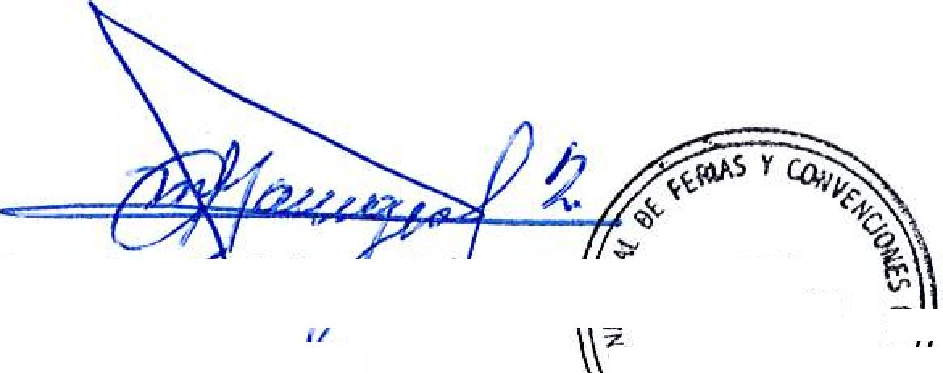

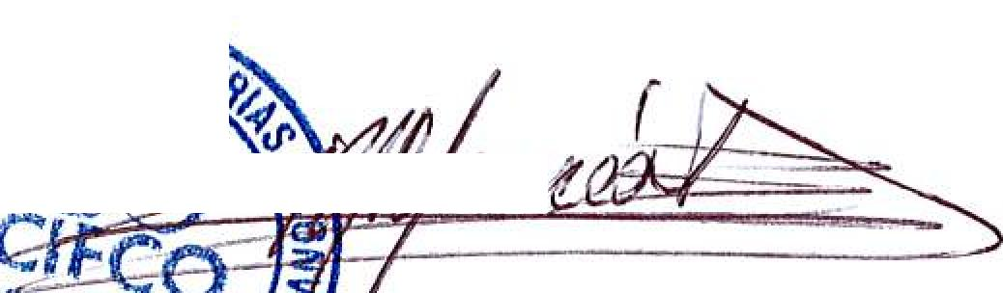
Condiciones Generales:

Forma de entrega:
Marco An egos JEFE
tj GI
Visto &Jen° U CI
Para eventos feriales contactar con Angel Portillo. Tel. 2132-7000 Y 7854-1478 y para Restaurantes Bistro y Ruta 65, contactar con Jose RaillGallardo, Tel. 2132-7048 y 7855-1846, Administradores Orden de Compra y responsables de elaborar Actas de RecepciOn con contratista
4%14. OE F_{e},
I. udia Marina Mancia
⁶⁴_{• 1}~ll _{n}
zado: Direccion Ejecutiva
- ,
⁻If, 0
"'....
⁰i,, csA
..... .._
Lugar de entrega: Avenida La RevoluciOn No. 222, Colonia San Benito, San Salvador
Dias tunes y jueves. Para solicitarlo presentar: Original Orden de Compra, copia Compromiso
Entrega de quedan: Presupuestario, Acta de Reception, Comprobante de Credit° Fiscal (descontando el 1 % en concepto de retencian del IVA).
Forma de pago: Credito 30 dias
Entrega de cheques: Dias viernes

